Одеський національний політехнічний університет
Кафедра теплових електричних станцій та
енергозберігаючих технологій

А.С. Мазуренко

ТУРБІНИ ТЕС

Методичні вказівки до практичних занять

Одеса 2020

1. Приклад розподілення перепаду ентальпій серед ступенів циліндра
Виконати розбивку перепаду ентальпій пари, що розширюється по ступеням циліндра високого тиску парової турбіни, яка має оберти 60 1/s при наступних вихідних даних:
Параметри пари перед першим ступенем циліндра – початковий тиск = 24 МРа, температура пари - =540 ⁰С. Тиск пари за циліндром високого тиску (як правило це тиск проміжного перегріву пари) - = 3,5 МРа.
Визначити також дійсні середні діаметри ступенів, а також основні параметри пари до і після кожного ступеня.
Проаналізувати отримані результати.
Відсутніми даними задаватися з умови створювання циліндра з високою ефективністю і надійністю, а також з урахуванням досліду проектування турбін провідними фірмами.

Розв’язання.
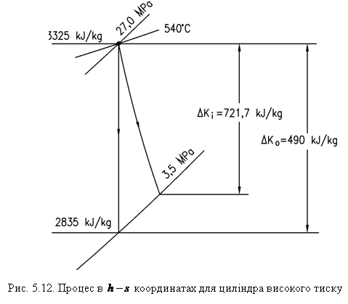
По початковим параметрам пари ( і ), користуючись h-s діаграмою для пари, таблицями або спеціальними програмами розрахунку термодинамічних властивостей пари, знаходимо початкову ентальпію пари - = 3325 kJ/kg (рис. 5.10).
Рис. 5.10. Процес розширення пари в h-s координатах для циліндру
високого тиску
Ідеальний (теоретичний) процес розширення пари в ступенях циліндра турбіни йде вертикально вниз, тобто ізоентропно до тиску за циліндром . Ентальпія пари в кінцевій точці теоретичного розширення складе - = 2835 kJ/kg.
Таким чином, теоретичний перепад ентальпій на циліндр - kJ/kg.
З урахуванням того, що перепад ентальпій на ступінь турбіни активного типу складає біля 50 kJ/kg, число ступенів в циліндрі приймемо рівним 10 (490/50 = 9,8 ≈ 10). Саме на ці 10 ступенів слід розбивати загальний перепад ентальпій, який припадає на весь циліндр турбіни.
Для оптимального розподілення цього перепаду на окремі ступені скористаємось формулою:
.
Коефіцієнт повернення тепла можна визначити за допомогою розглянутої раніше емпіричної формули, або шляхом розбивки процесу на декілька ділянок. Скориставшись зазначеною формулою, а також приймаючи до уваги, що ККД циліндра високого тиску парової турбіни на надкритичні параметри складає біля 86%, для перегрітої пари отримаємо:

.

Попередні значення діаметрів ступенів приймаємо з умови рівномірного розкриття проточної частини турбіни. Винятком є перший регулюючий ступінь ЦВТ, для якого діаметр приймається завищений з метою спрацьовування більшого перепаду ентальпій.
Відношення для більшості ступенів приймається оптимальним з урахуванням деякого збільшення реактивності в середньому перетині від ступеня до ступеня. Однак для першого ступеня турбіни приймається значення нижче оптимального з метою збільшення в ній перепаду ентальпій, що спрацьовується. Приймемо рівним 0,40.
Прийняті значення , попередні значення діаметрів – d^{поп}, а також всі наступні результати розрахунків будемо заносити в табл.5.1.
Так, для першого ступеня, , . Аналогічно визначаються ці параметри і для решта ступенів заносяться в таблицю. Сума
заноситься в останню колонку таблиці. Знаючи її, скориставшись наведеною формулою, для першого ступеня:
kJ/kg.

Аналогічно визначаються перепади ентальпій і на наступні ступені. Підсумовуючи перепади на всі ступені, отримаємо загальний перепад на циліндр з урахуванням коефіцієнта повернення тепла - kJ/kg, який повинен бути рівним . Збіжність або близьке значення цих величин свідчить про те, що розрахунок виконаний з достатньою точністю. В даному випадку ці значення співпали.
Знаючи перепад на кожний із ступенів циліндра, будується процес розширення пари по ступеням, показаний на рис 5.11. Реальний процес розширення будується з урахуванням прийнятого значення внутрішнього відносного ККД. Корисно використаний перепад ентальпій при цьому визначається як kJ/kg. При цьому, початкова точка процесу для кожного ступеня знаходиться в точці закінчення реального процесу попереднього ступеня. При необхідності, по діаграмі визначаються параметри пари як до, так і після кожного ступеня. В таблиці наведені основні параметри – тиск, температура і питомий об’єм пари.
Отримані значення теоретичних перепадів ентальпій на ступені циліндра дозволяють визначити також дійсні значення середніх діаметрів ступенів. Для цього, визначимо умовну швидкість для кожного ступеня. Зокрема для першого ступеня m/s . Так як , то m/s. А з урахуванням того, що окружна швидкість пов’язана з діаметром, співвідношення , то m. В даному прикладі секундна частота обертання 1/s.
Аналогічно обраховуються діаметри і наступних ступенів циліндра турбіни, що занесені в таблицю 5.1.

Аналіз.

Побудова процесу в діаграмі з розбивкою перепаду ентальпій на всі ступені дозволяє визначити параметри пари до і після кожного ступеня. Знання параметрів пари дозволяє вести розрахунок кожного ступеня в окремості.

Таблиця 5.1. Результати розбивки перепаду ентальпій по ступеням ЦВТ
турбіни

Ступень | 1 | 2 | 3 | 4 | 5 | 6 | 7 | 8 | 9 | 10 | Σ
 | 0.4 | 0.485 | 0.49 | 0.495 | 0.50 | 0.505 | 0.51 | 0.515 | 0.52 | 0.525
 | 1.2 | 1.0 | 1.05 | 1.09 | 1.12 | 1.16 | 1.2 | 1.24 | 1.28 | 1.32
 | 3.0 | 2.06 | 2.143 | 2.202 | 2.240 | 2.297 | 2.353 | 2.408 | 2.462 | 2.512
 | 9.0 | 4.25 | 4.592 | 4.849 | 5.018 | 5.276 | 5.536 | 5.797 | 6.059 | 6.322 | 56.7
 | 79.73 | 37.6 | 40.68 | 42.96 | 44.45 | 46.75 | 49.05 | 51.36 | 53.68 | 56.01 | 502
 | 399.3 | 274 | 285.2 | 293.1 | 298.1 | 305.7 | 313.2 | 320.5 | 327.6 | 334.6
 | 159.7 | 133 | 139.7 | 145.0 | 149.0 | 154.4 | 159.7 | 165.0 | 170.3 | 175.7
 | 0.847 | 0.706 | 0.741 | 0.769 | 0.791 | 0.819 | 0.847 | 0.875 | 0.903 | 0.932
 | 24.0 | 18.4 | 16.2 | 14.0 | 12.0 | 10.0 | 8.2 | 6.8 | 5.3 | 4.3
 | 540 | 493 | 473 | 455 | 431 | 409 | 382 | 355 | 325 | 298
 | 0.0130 | 0.0161 | 0.0181 | 0.0203 | 0.0230 | 0.0270 | 0.0319 | 0.0370 | 0.0456 | 0.0539

Результати, що наведені в табл. 5.1 показують, що за рахунок збільшення діаметра першого ступеня і зниження відношення удалось добитися перепаду ентальпій більш чим в два рази перевищуючого перепади на наступні ступені. При цьому температура за першим ступенем знизилася з 540 до 493 , а тиск упав з 24.0 до 18.4 МРа. Таке різке падіння параметрів полегшує умови роботи наступних ступенів, знижує вимоги до матеріалів, що застосовуються, лопаткових апаратів, полегшує умови роботи корпусу турбіни.
Безперервне збільшення діаметра ступенів турбіни, починаючи з другого, при одночасному збільшенні довжини лопаток по ходу пари з-за збільшення його питомого об’єму (див. таблицю) приводить до плавного розкриття проточної частини турбіни. Бажано, методом послідовних наближень, змінюючи співвідношення попередніх середніх діаметрів ступенів (третій рядок таблиці), добиватися сталості діаметрів кореневих перетинів лопаток більшості ступенів циліндра. Це полегшує технологію виготовлення ротора турбіни.
Збільшення значень , що приймаються, починаючи з другого ступеня, обґрунтовується тим, що по мірі збільшення довжин робочих лопаток, зростає реактивність в середньому перетині ступенів, а значить, як випливає з відповідної формули, зростає оптимальне значення . Очевидно, що після попереднього завдання реактивності в середніх перетинах, розбивки перепаду ентальпій по ступеням і наступного розрахунку ступенів з визначень висоти робочих лопаток, може знадобитися уточнення вихідних значень реактивності.
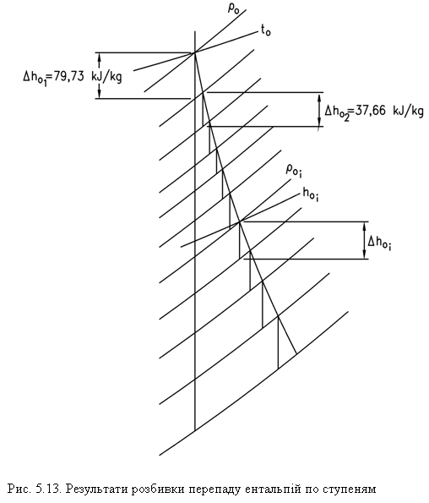
Рис. 5.11. Результати розбивки перепаду ентальпій по ступеням

5.4.1. Приклад обчислення необхідного числа вихлопів
Визначити оптимальне число вихлопів в конденсатор парової турбіни великої потужності, якщо витрата пари в конденсатор – 190 kg/s, гранична довжина робочої лопатки останнього ступеня 860 mm, діаметр останнього ступеня турбіни - 2.2 m, розрахунковий тиск пари за турбіною 5 kPa, при вологості пари 13 %.

Розв’язання.
Скористаємось формулою для довжини робочої лопатки в окремому вихлопі турбіни при числі вихлопів - :
, звідки
.
Приймаємо, з метою мінімізації втрат з вихідною швидкістю, , а величину швидкості m/s. Коефіцієнт витрати для вологої пари .
Визначивши по діаграмі питомий об’єм пари за турбіною 24.5 m³/kg, знаходимо:
3.80
Таким чином, при заданих і прийнятих самостійно параметрах число вихлопів для турбіни слід прийняти рівним 4.
Аналіз.
Слід відмітити, що знизити число вихлопів, при необхідності, можна збільшивши довжину лопатки і середній діаметр ступеня. Однак для швидкохідних турбін суттєві обмеження накладають на таке збільшення відцентрові сили, що здібні зруйнувати ступінь.
Наступною можливістю зменшення числа вихлопів є збільшення швидкості за останнім ступенем турбіни , однак її збільшення приводить до різкого зростання втрат з вихідною швидкістю, що здібні вплинути на економічність всієї турбіни. Тому вибір цієї швидкості – задача техніко-економічна.

8.1.1.1. Приклад розрахунку робочих лопаток сталого профілю
на розрив
Розрахувати напругу на розрив в кореневому перетині лопатки сталого перетину по висоті, якщо довжина робочої лопатки $l_{2}=$60 mm, середній діаметр ступеня $d=$0.9 m, а число обертів турбіни 3600 1/min. Щільність матеріалу лопатки - $ρ$= 7.85 g/cm³ . Оцінити величину отриманих напруг в корені лопатки з точки зору надійності на розрив, якщо напруга на розрив, яка допускається, складає $\left[σ_{s}\right]=$46 МN/m².

Розв’язання.
Скористаємось формулою $σ_{\text{max}}=l⋅ρ⋅ω^{2}⋅r$.
При цьому, всі вихідні данні необхідно привести до єдиної системи:
$l=$ 60mm = 0.06 m.
$ρ$ = 7.85 g/cm³ = 7850 kg/m³.
$ω=2⋅π⋅n=2⋅3\text{.}\text{14}⋅\text{60}=$377 1/rad
$r=\frac{d}{2}=\frac{0\text{.}9}{2}=0\text{.}\text{45}$m.
Таким образом,
$σ_{\text{max}}=0\text{.}\text{06}⋅\text{7850}⋅{\text{377}}^{2}⋅0\text{.}\text{45}=$30124241 N/m² = 30.1 MN\m².
Так як $σ_{\text{max}}<\left[σ_{s}\right]$, то напруга на розрив не завдає небезпеки для міцності лопатки.

Аналіз.
Слід мати на увазі, що у лопатки сталого перетину по висоті, максимальна напруга на розрив завжди біля кореня лопатки, тому рахувати напругу в інших перетинах не має сенсу.
Отримана напруга менше тої, що припускається, майже в півтори рази. Це забезпечує як правило міцність на розрив. Однак необхідно враховувати, що крім цієї напруги, на лопатку діють і інші зусилля, тому кінцеві висновки про міцність лопатки можна робити тільки після проведення всіх розрахунків на міцність.

8.1.1.2. Приклад розрахунку лопатки змінного профілю на розрив
Розрахувати на розрив лопатку змінного профілю з стрічковим бандажем. Побудувати графік змінювання напруг по висоті лопатки.
Довжина лопатки $l_{2}=$76.6 mm. Число лопаток в ступені $z_{2}=$167. Діаметр ступеня в кореневому перетині лопатки - $d_{k}=0\text{.}\text{77}$m.
Ширина бандажної стрічки 22.7 mm, товщина стрічки - $δ=2$ mm. Щільність матеріалу лопатки і бандажної стрічки – 7750 kg/m³. Розрахунок виконати для турбіни з числом обертів 3000 1/min.
Профілі лопаток обрані з атласів профілів для 3-х перетинів - кореневого, середнього і периферійного з наступними геометричними характеристиками:
Кореневе – при ширині решітки в атласі $B^{k_{a}}=\text{25}$ mm площина перетину - $f^{k_{a}}=$2.07 cm².
Середнє – при ширині решітки в атласі $B^{m_{a}}=\text{25}\text{.}\text{95}$ mm площина перетину - $f^{m_{a}}=$2.07 cm².
Периферійне - при ширині решітки в атласі $B^{p_{a}}=\text{25}$ mm площина перетину - $f^{p_{a}}=$1.62 cm².
Реальна ширина лопаток $B_{r}$ в зазначених перетинах відповідно: $B_{r}^{k}=$36.5 mm, $B_{r}^{m}=$28.5 mm и $B_{r}^{p}=$20.7 mm. (рис. 8.5).
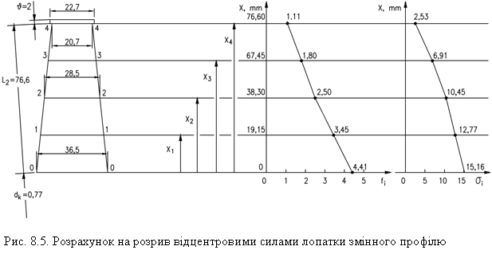
Рис. 8.5. Розрахунок на розрив відцентровими силами лопатки
змінного профілю
Розв’язання.
Визначимо реальні значення площин зазначених перетинів робочої лопатки з урахуванням масштабу реальної ширини і ширини решітки в атласі.
Масштаб для кореневого перетину $m_{k}=\frac{B^{k_{r}}}{B^{k_{a}}}=\frac{\text{36}\text{.}5}{\text{25}}=1\text{.}\text{46}$, звідки $f^{k}=f^{k_{a}}⋅m_{k^{2}}=2\text{.}\text{07}⋅1\text{.}{\text{46}}^{2}=4\text{.}\text{41}$ cm².
Масштаб для середнього перетину $m_{m}=\frac{B^{m_{r}}}{B^{m_{a}}}=\frac{\text{28}\text{.}5}{\text{25}\text{.}\text{95}}=1\text{.}\text{098}$, звідки
$f^{m}=f^{m_{a}}⋅m_{m^{2}}=2\text{.}\text{07}⋅1\text{.}{\text{098}}^{2}=2\text{.}\text{50}$ cm².
Масштаб для периферійного перетину $m_{p}=\frac{B^{p_{r}}}{B^{p_{a}}}=\frac{\text{20}\text{.}7}{\text{25}}=0\text{.}\text{828}$, звідки $f^{p}=f^{p_{a}}⋅m_{p^{2}}=1\text{.}\text{62}⋅0\text{.}{\text{828}}^{2}=1\text{.}\text{11}$ cm².
Для збільшення числа перетинів при розрахунку додамо проміжні перетини з середніми значеннями площин. Площина перетину між кореневим і середнім буде $f^{\text{km}}=\frac{f^{k}+f^{m}}{2}=\frac{4\text{.}\text{41}+2\text{.}\text{50}}{2}=3\text{.}\text{45}$ cm².
Площина між середнім і периферійним перетином:
$f^{\text{mp}}=\frac{f^{p}+f^{m}}{2}=\frac{1\text{.}\text{11}+2\text{.}\text{50}}{2}=1\text{.}\text{80}$ cm².
Розбивку лопатки на перетини, що розбивають лопатку на $n$ ділянок по висоті, робимо з однаковим кроком $Δx=\frac{l_{2}}{n}=\frac{0\text{.}\text{0766}}{4}=0\text{.}\text{01915}$ cm.
З урахуванням цього, визначаються і координати $x_{i}$ для всіх перетинів.
Вихідні геометричні значення для перетинів лопатки зведемо в таблицю у відповідності з позначеннями на рис. 8.5.

Таблиця 8.1. Площина і напруга на розрив в різних перетинах профілю
Перетин | 0 | 1 | 2 | 3 | 4
Відстань від кореня $x_{i}$, cm | 0 | 0.01915 | 0.0383 | 0.05745 | 0.0766
Площина $f_{i},$cm² | 4.41 | 3.45 | 2.50 | 1.80 | 1.11
Напруга $σ_{i}$, MN/m² | 15.16 | 12.77 | 10.45 | 6.91 | 2.53

Підрахуємо напругу в периферійному перетині, яка створюється сегментом бандажної стрічки, що відноситься до однієї лопатки.
Середній діаметр бандажної стрічки $d_{b}=d_{k}+2⋅l_{2}+δ=0\text{.}\text{77}+2⋅0\text{.}\text{0766}+0\text{.}\text{002}=0\text{.}\text{925}$ m.
Кутова швидкість обертання ротора турбіни$ω=2⋅π⋅n=2⋅3\text{.}\text{14}⋅\text{50}=$314 1/rad.
$C_{b}=\frac{b⋅δ⋅2⋅π⋅d_{b}}{z_{2}⋅2}⋅ρ⋅ω^{2}⋅\frac{d_{b}}{2}=\frac{2⋅{\text{10}}^{−3}⋅\text{22}\text{.}7⋅{\text{10}}^{−3}⋅2⋅3\text{.}\text{14}⋅0\text{.}\text{925}}{\text{167}⋅2}⋅\text{7750}⋅{\text{314}}^{2}⋅\frac{0\text{.}\text{925}}{2}=$= 281 N.
Напруга в периферійному перетині:
$σ_{p}=σ_{4}=\frac{C_{b}}{f_{4}}=\frac{\text{281}}{1\text{.}\text{11}⋅{\text{10}}^{−4}}=2\text{.}\text{53}$⋅10⁶ N/m² = 2.53 MN/m².
Напруги в наступних перетинах лопатки (по ходу від вершини до кореня лопатки) визначаються послідовно за формулою:
$σ_{i−1}=σ_{i}⋅\frac{f_{i}}{f_{i−1}}+\frac{1}{2}⋅\left(1+\frac{f_{i}}{f_{i−1}}\right)⋅\left(x_{i}−x_{i−1}\right)⋅ρ⋅ω^{2}⋅\left(\frac{d_{k}}{2}+\frac{x_{i}+x_{i−1}}{2}\right)$.
Стосовно третього перетину:
$$σ_{3}=σ_{4}⋅\frac{f_{4}}{f_{3}}+\frac{1}{2}⋅\left(1+\frac{f_{4}}{f_{3}}\right)⋅\left(x_{4}−x_{3}\right)⋅ρ⋅ω^{2}⋅\left(\frac{d_{k}}{2}+\frac{x_{4}+x_{3}}{2}\right)=$$
$$=2\text{.}\text{53}⋅\frac{1\text{.}\text{11}}{1\text{.}\text{80}}+\frac{1}{2}⋅\left(1+\frac{1\text{.}\text{11}}{1\text{.}\text{80}}\right)⋅\left(0\text{.}\text{0766}−0\text{.}\text{0574}\right)⋅\text{7750}⋅{\text{314}}^{2}⋅\left(\frac{0\text{.}\text{77}}{2}+\frac{0\text{.}\text{0766}+0\text{.}\text{0574}}{2}\right)=$$
= 6.91⋅10⁶ N/m² = 6.91 MN/m².
Аналогічно, послідовно переміщуючись до нижніх перетинів, прораховуються напруги для всієї лопатки. Результати занесені в таблицю.
Графік змінювання напруг на розрив в лопатці представлений на рис. 8.5.

Аналіз
Як видно з результатів розрахунку, максимальні напруги на розрив мають місце в кореневому перетині. Однак, на відміну від лопатки сталого профілю, в залежності від інтенсивності збільшення площини перетину лопатки до кореня, максимальні напруги можуть бути і в проміжних перетинах.
Одержані результати можуть служити для орієнтувальної оцінки величини напруг. Для підвищення точності розрахунків слід збільшувати число перетинів по висоті до 8 – 10. При цьому для кожного перетину необхідне визначення геометричних характеристик для профілю лопатки з урахуванням форми профілю і ширини решітки.
Для ділянок лопатки, в якій інтенсивно змінюється ширина профілю, його форма, крок розбивки може бути зменшений. Тобто розбивка лопатки на перетини по висоті не обов’язково повинна бути рівномірною.

8.1.2.1. Приклад розрахунку робочої лопатки на згин
Визначити максимальні напруги від згинаючих сил для лопатки турбіни, що мають наступні геометричні характеристики.
Довжина лопатки $l_{2}=\text{77}\text{.}6$mm. Ширина решітки $B=\text{36}\text{.}5$mm. Кут установки профілю $β_{u}={\text{75}}^{0}$ при кроці лопаток 14.5 mm. Мінімальні моменти опору профілю для обраної в атласі профілів лопатки (при $B_{a}=\text{25}$mm):
відносно осі y - $W^{a_{y}}=W_{y−y}^{\text{in}}=0\text{.}\text{452}$ сm³, відносно осі х - $W^{a_{x}}=W_{x−x}^{\text{out}}=0\text{.}\text{225}$сm³.
Для ступеня, що розглядається, з повним підводом пари ($ε=1$) відомо також:
витрата пари – 650 kg/s, число робочих лопаток $z_{2}=\text{167}$, перепад тисків на робочу лопатку $Δp=p_{2}−p_{1}$=2.4 МРа, швидкість пари на виході з сопел $C_{1}=\text{288}$m/s при $α_{1}={\text{12}}^{0}$, абсолютна швидкість на виході з робочих лопаток $C_{2}=\text{64}$ m/s при $α_{2}={\text{54}}^{0}$.

Розв’язання.
Згинаюча сила, що діє на лопатку $P=\sqrt{P_{u}^{2}+P_{a}^{2}}$.
Окружна складова згинаючої сили, що діє на одну лопатку: $P_{u}=\frac{G}{ε⋅z_{2}}⋅\left(C_{1}⋅\text{cos}α_{1}−C_{2}⋅\text{cos}α_{2}\right)=\frac{\text{650}}{1⋅\text{167}}⋅\left(\text{288}⋅\text{cos}\text{12}−\text{64}⋅\text{cos}\text{54}\right)$= 950 N.
Осьова складова згинаючої сили:
$$\begin{aligned}P_{a}=\frac{G}{ε⋅z_{2}}⋅\left(C_{1}⋅\text{sin}α_{1}−C_{2}⋅\text{sin}α_{2}\right)+\frac{1}{z_{2}}⋅Δp⋅l_{2}⋅t=\frac{\text{650}}{\text{167}}⋅\left(\text{288}⋅\text{sin}\text{12}−\text{64}⋅\text{sin}\text{54}\right)+ \\ +\frac{1}{\text{167}}⋅2\text{.}4⋅{\text{10}}^{6}⋅0\text{.}\text{0766}⋅\text{14}\text{.}5⋅{\text{10}}^{−3}=\text{47}\text{.}6N\end{aligned}$$
$P=\sqrt{{\text{950}}^{2}+\text{47}\text{.}6^{2}}=\text{951}$ N.
Кут $ϕ$, що визначає напрямок згинаючої сили відносно окружної осі, визначається з формули:
$\text{tg}ϕ=\frac{P_{a}}{P_{u}}=\frac{\text{47}\text{.}6}{\text{950}}=0\text{.}\text{0501}$. Звідки $ϕ=$8.74⁰.
Кут $ψ$напрямку згинаючої сили відносно головної осі інерції у-у в даному випадку визначається за формулою (див. рис. 8.9):
$δ=\text{90}−β_{y}=\text{90}−\text{75}={\text{15}}^{0}$.
Оскільки $ϕ<δ$, то, як видно з рисунка
$$ψ=δ−ϕ=\text{15}−8\text{.}\text{74}=6\text{.}{\text{26}}^{0}$$
Проекція згинаючої сили на головну вісь інерції $y−y$ дорівнює:
$P_{y}=P⋅\text{cos}ψ=\text{951}⋅\text{cos}6\text{.}\text{26}=$945 N.
Проекція сили на головну вісь інерції $x−x$:
$P_{x}=P⋅\text{sin}ψ=\text{951}⋅\text{sin}6\text{.}\text{26}=$104 N.
Згинаючі моменти відносно головних осей складуть:
$M_{0(x−x)}=\frac{P_{y}⋅l_{2}}{2}=\frac{\text{945}⋅0\text{.}\text{0766}}{2}=\text{36}\text{.}2$ N⋅m
$M_{0(y−y)}=\frac{P_{x}⋅l_{2}}{2}=\frac{\text{104}⋅0\text{.}\text{0766}}{2}=$3.98 N⋅m.
Напруги, відповідно, складуть: $σ_{i}=\frac{M_{0i}}{W_{i}}$.
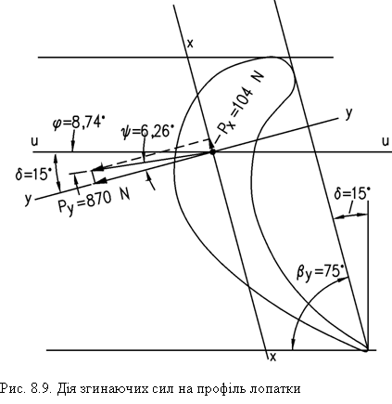
Рис. 8.9. Дія згинаючих сил на профіль лопатки

Для приведення моменту опору, визначеного для стандартного профілю з довідника до реального профілю лопатки, що розглядається, врахуємо масштаб їх геометричних розмірів $m=\frac{B}{B_{a}}=\frac{\text{36}\text{.}5}{\text{25}}=1\text{.}\text{46}$.
З урахуванням цього, реальні моменти опору складуть:
$W_{x−x}=W_{x}^{a}⋅m^{3}=0\text{.}\text{225}⋅1\text{.}{\text{46}}^{3}=0\text{.}\text{700}$ cm³.
$W_{y−y}=W_{y}^{a}⋅m^{3}=0\text{.}\text{452}⋅1\text{.}{\text{46}}^{3}=1\text{.}\text{41}$ cm³.
Напруги від згинаючих сил складуть:
$σ_{x−x}=\frac{M_{0(x−x)}}{W_{x−x}}=\frac{\text{36}\text{.}2}{0\text{.}\text{70}⋅{\text{10}}^{−6}}=\text{51}\text{.}7⋅{\text{10}}^{6}$ N/m² = 51.7 MN/m² .
$σ_{y−y}=\frac{M_{0(y−y)}}{W_{y−y}}=\frac{3\text{.}\text{98}}{1\text{.}\text{41}⋅{\text{10}}^{−6}}=2\text{.}\text{82}⋅{\text{10}}^{6}$ N/m² = 2.82 MN/m² .
Максимальна напруга від згинаючих сил при цьому складе:
$σ_{\text{max}}=σ_{x−x}+σ_{y−y}=\text{51}\text{.}7+2\text{.}\text{82}=\text{54}\text{.}5$ MN/m² .

Аналіз.
Якщо лопатки виконати наприклад з сталі, яка складається з 0.15%С, 0.6%Mn, 11%Cr, 0.6%Ni, 0.5%Si, 0.4%V, 0.6%Mo допустимою напругою $\left[σ_{s}\right]$= 60 МN/m² при температурах менше 450⁰С, то отримані напруги менше допустимих в випадку, якщо робоча температура лопаток нижче 450⁰С.
Слід відмітити, що отримані максимальні напруги від згинаючих сил будуть зосереджені біля кореневого перетину лопатки коло вхідної окрайки.
При необхідності знизити згинаючі напруги слід збільшити ширину решітки з тим же профілем, або обрати профілі з великим моментом опору відносно осі$x−x$, оскільки максимальні згинаючі зусилля направлені в окружному напрямку, близькому в даному прикладі до осі $y−y$ (рис. 8.10).

8.1.3.1. Приклад розрахунку власної частоти коливань лопатки
Визначити частоту власних коливань поодинокої лопатки по типу $A_{1}$ при наступних початкових даних:
Довжина лопатки: $l=\text{25}\text{mm},$ площа перетину лопатки сталого профілю - $f=2\text{.}4{\text{cm}}^{2}$, Момент інерції перетину лопатки $I=2\text{.}2{\text{cm}}^{4}$, модуль нормальної пружності матеріалу лопатки $E=2\text{.}1⋅{\text{10}}^{\text{11}}N/{m^{2}}$, щільність матеріалу лопатки - $ρ=7\text{.}\text{85}g/{{\text{cm}}^{3}}$
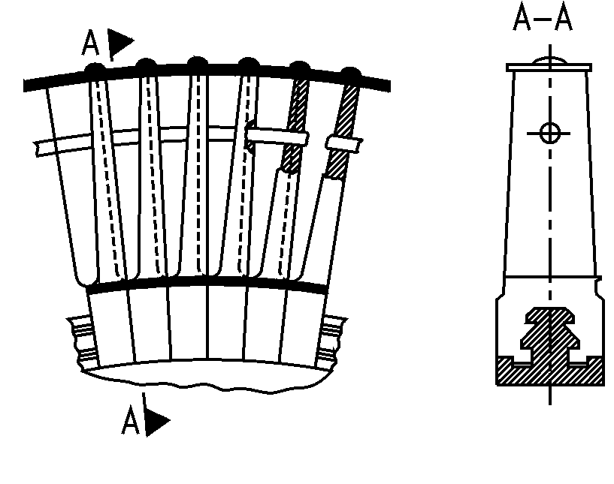
Рис. 8.23. Вид лопаток ступеня, об’єднаних в
пакет бандажною стрічкою і бандажним дротом

Розв’язання.
Визначимо спочатку частоту власних коливань по типу $A_{0}$. Для цього, приведемо всі початкові дані до єдиної системі і скористаємось формулою:
$$f_{A_{0}}=0\text{.}\text{560}⋅\sqrt{\frac{E⋅I}{f⋅ρ⋅l^{4}}}$$
При цьому, $I=2\text{.}2⋅{\text{10}}^{−8}m^{4}$, $f=2\text{.}4⋅{\text{10}}^{−4}m^{2}$,$l=0\text{.}\text{25}m$ і $ρ=\text{7850}{\text{kg}}/{m^{3}}$.
$$f_{A_{0}}=0\text{.}\text{56}⋅\sqrt{\frac{2\text{.}1⋅{\text{10}}^{\text{11}}2\text{.}2⋅{\text{10}}^{−8}}{2\text{.}4⋅{\text{10}}^{−4}\text{7850}⋅0\text{.}{\text{25}}^{4}}}=\text{444}\text{Hz}$$
Так як частота коливань по типу $A_{1}$ пов’язана з частотою коливань по типу $A_{0}$ співвідношенням: $f_{A_{1}}=6\text{.}\text{26}⋅f_{A_{0}}$, то:
$f_{A_{1}}=6\text{.}\text{26}⋅\text{444}=\text{2779}\text{Hz}$.

Аналіз.
Приведена формула дозволяє розрахувати частоту власних коливань для лопаток сталого профілю.
Найбільший вплив на частоту власних коливань робить довжина лопатки.
Перехід до коливань більш високого тону супроводжується різким підвищенням частоти коливань.

8.1.4.1. Приклад розрахунку хвостовика робочої лопатки
Виконати розрахунок на міцність Т-подібного хвостовика робочої лопатки з геометричними розмірами, показаними на рис 8.30.
Напруга в кореневому перетині робочої частини лопатки складає 15.2 MN/m² при площині кореневого перетину $f_{k}=4\text{.}\text{42}$ cm². Число обертів ротора турбіни 60 1/s, діаметр кореневого перетину ступеня - $d_{k}=0\text{.}6$m. Матеріал лопаток – сталь з $ρ=\text{7750}$kg/m³, а число лопаток $z_{2}$– 150.
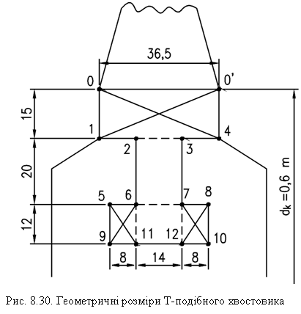
Рис. 8.30. Геометричні розміри Т-подібного хвостовика

Розв’язання.
Так як напруга біля кореня лопатки $σ_{k}=\frac{C_{k}}{f_{k}}$, відцентрова сила, що прикладена до хвостовика за рахунок робочої частини лопатки складе: $C_{k}=f_{k}⋅σ_{k}=4\text{.}\text{42}⋅{\text{10}}^{−4}⋅\text{15}\text{.}2⋅{\text{10}}^{6}=\text{6718}$ N.
Для оцінювання напруг в різних елементах хвостовика, розглянемо відцентрові сили прикладені до окремим простим елементам. Загальний вид формули для визначення таких сил такий:
$C_{i}=m_{i}⋅ω^{2}⋅r^{{\text{ct}}_{i}}=f_{i}⋅\frac{2⋅π⋅r_{i}^{\text{ct}}}{z_{2}}⋅ρ⋅ω^{2}⋅r_{i}^{\text{ct}}=\frac{2⋅π⋅ρ⋅ω^{2}}{z_{2}}⋅f_{i}⋅r_{i}^{{\text{ct}}^{2}}$.
Тут $f_{i}$ площина простої фігури в розрізі на рис.1., $r_{i}^{\text{ct}}$ - радіус центра ваги кожної простої фігури. У випадку прямокутника, , де ${Δr}_{i}$ - відстань від кореня лопатки до середини висоти прямокутної простої фігури визначається з креслення хвостовика.
Кутова швидкість обертання підраховується за формулою: $ω=2⋅π⋅n=2⋅3\text{.}\text{14}⋅\text{60}=\text{377}$1/rad.
Таким чином, відцентрова сила неробочої частини лопатки (0-0’-1-4) буде дорівнювати:
2161 N.
Аналогічно, для ділянок хвостовиків 2-3-6-7, 6-7-11-12, 5-6-9-11:
$C_{2−3−6−7}=\frac{2⋅3\text{.}\text{14}⋅\text{7750}⋅{\text{377}}^{2}}{\text{150}}⋅\left(0\text{.}\text{014}⋅0\text{.}\text{020}\right)⋅{\left(\frac{0\text{.}6}{2}−0\text{.}\text{015}−0\text{.}\text{010}\right)}^{2}=$977 N.
$C_{6−7−\text{11}−\text{12}}=\frac{2⋅3\text{.}\text{14}⋅\text{7750}⋅{\text{377}}^{2}}{\text{150}}⋅\left(0\text{.}\text{014}⋅0\text{.}\text{012}\right)⋅{\left(\frac{0\text{.}6}{2}−0\text{.}\text{015}−0\text{.}\text{020}−0\text{.}\text{006}\right)}^{2}=$520 N.
$C_{5−6−9−\text{11}}=\frac{2⋅3\text{.}\text{14}⋅\text{7750}⋅{\text{377}}^{2}}{\text{150}}⋅\left(0\text{.}\text{008}⋅0\text{.}\text{012}\right)⋅{\left(\frac{0\text{.}6}{2}−0\text{.}\text{015}−0\text{.}\text{020}−0\text{.}\text{006}\right)}^{2}=$297 N.
Такою ж буде відцентрова сила, що прикладена до елемента 7-8-12-10 –
$C_{7−8−\text{12}−\text{10}}=\text{297}$ N.
Максимальна напруга на розрив буде прикладена до перетину 6-7. Площина цього перетину $f_{6−7}=0\text{.}\text{014}⋅\frac{2⋅π⋅r_{6−7}}{z_{2}}=0\text{.}\text{014}⋅\frac{2⋅3\text{.}\text{14}⋅\left(\frac{0\text{.}6}{2}−0\text{.}\text{015}−0\text{.}\text{020}\right)}{\text{150}}=$1.44⋅10⁻⁴ m².
Напруга на розрив, при цьому буде:
$σ_{r}=\frac{C_{k}+C_{0−0'−1−4}+C_{2−3−6−7}}{f_{6−7}}=\frac{\text{6718}+\text{2161}+\text{977}}{1\text{.}\text{44}⋅{\text{10}}^{−4}}=\text{68}\text{.}\text{44}⋅{\text{10}}^{6}$N/m² = 68.44 MN/m².
Максимальна напруга на зріз буде прикладена до перетинів 6-11 і 7-12 і може бути визначена за формулою:
$$σ_{c}=\frac{C_{k}+C_{0−0'−1−4}+C_{2−3−6−7}+C_{6−7−\text{11}−\text{12}}}{2⋅f_{6−\text{11}}}=\frac{\text{6718}+\text{2161}+\text{977}+\text{520}}{2⋅0\text{.}\text{012}⋅\frac{2⋅3\text{.}\text{14}}{\text{150}}⋅\left(\frac{0\text{.}6}{2}−0\text{.}\text{015}−0\text{.}\text{020}−0\text{.}\text{006}\right)}=$$
= 39.85⋅10⁶ N/m² = 39.85 MN/m².
Максимальна напруга на зминання буде мати місце на площадках 5-6 і 7-8. Якщо прийняти до уваги, що площина цих поверхонь однакова, то формула для обчислення напруг від зминання прийме вигляд:
$\begin{aligned}σ_{c}=\frac{C_{k}+C_{0−0'−1−4}+C_{2−3−6−7}+C_{6−7−\text{11}−\text{12}}+2⋅C_{5−6−9−\text{11}}}{2⋅f_{5−6}}= \\ \frac{\text{6718}+\text{2161}+\text{977}+\text{520}+2⋅\text{297}}{2⋅0\text{.}\text{008}⋅\frac{2⋅3\text{.}\text{14}}{\text{150}}⋅\left(\frac{0\text{.}6}{2}−0\text{.}\text{015}−0\text{.}\text{020}\right)}=\text{61}\text{.}\text{77}⋅{\text{10}}^{6}N/{m^{2}}=\text{61}\text{.}\text{77}{\text{MN}}/{m^{2}}\text{.}\end{aligned}$

Аналіз.
Порівняння різних напруг показує, що всі вони менше допустимих напруг для сталей, що застосовуються в турбінних лопатках.
Найвищі напруги на розрив. У випадку необхідності її зниження, слід збільшити ширину хвостовика в вузькій його частині.
Оскільки напруги на зріз невеликі, можна декілька зменшити товщину хвостовика на ділянках 5-9 і 8-11.
В ідеальному випадку, коефіцієнти запасів по міцності для всіх розглянутих видів напруг повинні бути близькими між собою.

8.2.2.1. Приклад розрахунку форми диска рівного опору
Розрахувати форму диска рівного опору діаметром $d=$0.6 m. На зовнішньому радіусі диск має товщину $y_{2}=$0.02 m і до нього прикладена відцентрова сила 0,8 MN. Частота обертання диска 3600 об/хв. Матеріал диска має щільність 7860 kg/m³.

Розв’язання.
Визначимо напругу на зовнішньому радіусі диска, яка по визначенню для диска рівного опору буде мати місце в усіх його перетинах.
$σ=\frac{C}{f}=\frac{C}{π⋅d⋅y_{2}}=\frac{0\text{.}8⋅{\text{10}}^{6}}{3\text{.}\text{14}⋅0\text{.}6⋅0\text{.}\text{02}}=$ 21220600 N/m² = 21.2 MN/m³.
Товщину диска на радіусах 0, 0.05, 0.1, 0.15, 0.2, 0.25 m будемо вести по формулі:
$y=y_{2}⋅e^{\frac{ρ⋅ω^{2}}{2⋅σ}⋅\left(r_{2}^{2}−r^{2}\right)}$.
Тут $r_{2}$ - зовнішній радіус диска дорівнює 0.3 m. $ω=2⋅π⋅n=2⋅3\text{.}\text{14}⋅\text{60}=$377 1/rad.
$y_{0}=0\text{.}\text{02}⋅e^{\frac{\text{7860}⋅{\text{377}}^{2}}{2⋅\text{21}\text{.}2⋅{\text{10}}^{6}}⋅\left(0\text{.}3^{2}−0\right)}=$0.214 m.
$y_{0\text{.}\text{05}}=0\text{.}\text{02}⋅e^{\frac{\text{7860}⋅{\text{377}}^{2}}{2⋅\text{21}\text{.}2⋅{\text{10}}^{6}}⋅\left(0\text{.}3^{2}−0\text{.}{\text{05}}^{2}\right)}=$0.200 m.
Аналогічно:
$y_{0\text{.}1}=$0.165 m, $y_{0\text{.}\text{15}}=$ 0.118 m, $y_{0\text{.}2}=$ 0.098 m, $y_{0\text{.}\text{25}}=$ 0.041 m.
Для зовнішнього радіуса, за умовою, $y_{0\text{.}3}=y_{2}=0\text{.}\text{02}$m.
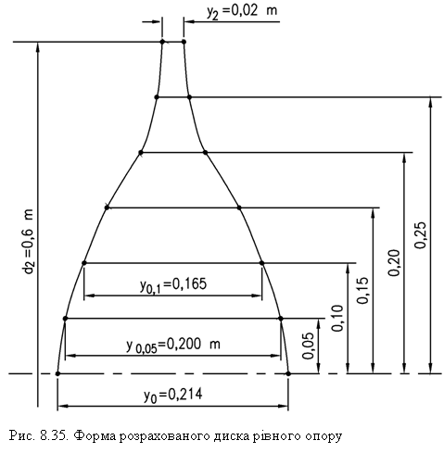
По отриманим значенням товщин диска на різних радіусах, будується креслення, отражающий його форму (рис. 8.35).
Рис. 8.35. Форма розрахованого диска рівного опору

Аналіз.
Форма диска рівного опору будується для означених напруг і обертів. Якщо диск буде працювати при інших умовах – рівність опору по всім перетинам додержуватись не буде.
Форма такого диска дуже залежить від числа обертів і зовнішнього діаметра. При їх зменшенні диск наближається по формі до диску сталої товщини.

8.2.3.1. Приклади розрахунку на міцність нерівномірно
нагрітого диска складної форми
Виконати розрахунок на міцність і побудувати графік змінювання радіальних і тангенціальних напруг по радіусу диска складної форми, нерівномірно нагрітого по радіусу. Форма диска і його геометричні розміри представлена на рис. 8.39.
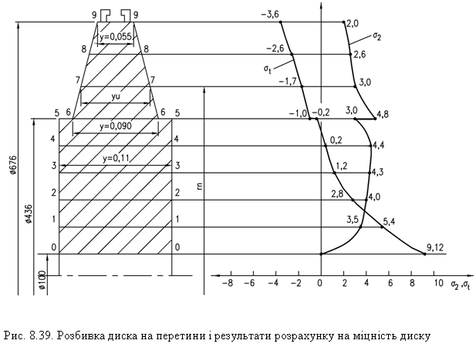
Рис. 8.39. Розбивка диска на перетини і результати розрахунку
на міцність диску
Радіальні напруги на зовнішньому радіусі, що створюються робочими лопатками, їх хвостовиками і послабленою частиною диска складають $σ_{r9}=$20.2 MN/m² при частоті обертання ротора 50 1/s. Температура диска на зовнішньому радіусі складає $t_{9}=$360⁰С, а в центрі (на поверхні центрального вільного отвору) – $t_{0}=$125⁰С. Модулі нормальної пружності для цих перетинів (при відповідних температурах) складають $E_{9}=$0.1934⋅10⁶ MN/m² і $E_{0}=$0.2076⋅10⁶ MN/m², а коефіцієнти лінійного розширення відповідно $α_{9}=$13.64⋅10⁻⁶ 1/grad і $α_{0}=$12.47⋅10⁻⁶ 1/grad.

Розв’язання.
Розрахунок диска зручно вести в табличній формі, для чого будуть послідовно заповнятися її строки для окремих перетинів.
Диск для розрахунку розбиваємо на 10 перетинів. Радіуси і ширина диска для різних перетинів наведені в таблиці. Послідовно від 0 до 9 перетину підраховуються відношення радіусів і товщин диска.
Температура для проміжних перетинів розраховується за формулою:
$t_{n}=t_{0}+\left(t_{9}−t_{0}\right)⋅{\left(\frac{r_{n}}{r}\right)}^{2}$ і заноситься також в таблицю.
Значення коефіцієнта лінійного розширення і модуля нормальної пружності визначаються для різних перетинів по відповідним температурам. Однак з достатнім степенем точності їх можна вирахувати і за формулам:
$α_{n}=α_{0}+\left(α_{9}−α_{0}\right)⋅{\left(\frac{r_{n}}{r}\right)}^{2}$.
$E_{n}=E_{0}−\left(E_{0}−E_{9}\right)⋅{\left(\frac{r_{n}}{r}\right)}^{2}$.
Коефіцієнти $C_{n}$, $θ_{n}$, $ς_{n}$, $λ_{n}$, $ϕ_{n}$ і $ψ_{n}$ розраховуються для всіх перетинів (крім нульового) за формулам, що наведені в основному тексті розділу.
Розрахунок коефіцієнтів $A_{n},B_{n},N_{n},S_{n}$ ведеться послідовно від центра диска (з нульового перетину по дев’ятий) за формулам:
$A_{n}=θ_{n}⋅N_{n−1}+ς_{n}⋅A_{n−1}$ , $B_{n}=ς_{n}⋅B_{n−1}+θ_{n}⋅S_{n−1}−C_{n}⋅θ_{n}$,
$N_{n}=λ_{n}⋅A_{n−1}+ϕ_{n}⋅N_{n−1}$, $S_{n}=λ_{n}⋅B_{n−1}+ϕ_{n}⋅S_{n−1}−ψ_{n}−μ⋅C_{n}⋅θ_{n}$.
Коефіцієнт Пуассона $μ$ приймається рівним 0.3.
Значення розглянутих коефіцієнтів для нульового перетину приймаються виходячи з нашого окремого випадку – диск з вільним центральним отвором і з зовнішнім навантаженням. Тобто $A_{0}=0$ , $B_{0}=0$, $N_{0}$=1, $S_{0}=0$. При відомих значеннях цих коефіцієнтів для нульового перетину, досить просто виконується їх розрахунок для першого і так далі до останнього, дев’ятого перетину.
Визначивши для дев’ятого, периферійного перетину вказані коефіцієнти, і знаючи радіальну напругу в периферійному перетині, можна визначити тангенціальну напругу в нульовому:
$σ_{t0}=\frac{σ_{r9}−B_{9}}{A_{9}}=\frac{\text{20}\text{.}2⋅{\text{10}}^{6}+\text{32}\text{.}3⋅{\text{10}}^{6}}{0\text{.}\text{589}⋅{\text{10}}^{6}}=$ 89.1⋅10⁶ N/m².
Визначивши величину $σ_{t0}$, досить просто визначити радіальні і тангенціальні напруги для всіх перетинів за формулами:
$σ_{\text{rn}}=A_{n}⋅σ_{t0}+B_{n}=8\text{.}9⋅{\text{10}}^{7}⋅A_{n}+B_{n}$.
$σ_{\text{tn}}=N_{n}⋅σ_{t0}+S_{n}=8\text{.}9⋅{\text{10}}^{7}⋅N_{n}+S_{n}$.
Отримані значення напруг заносяться в таблицю 3, і будується графік змінювання напруг по радіусу диска, що показаний на рис. 8.39.

Аналіз.
Розглянутий спосіб розрахунку дисків дозволяє розраховувати диски будь-якої, найскладнішої форми. При цьому враховуються додаткові напруги, що виникають за рахунок нерівномірного нагріву диска.
Для підвищення точності розрахунків, число ділянок, на які розбивається диск повинно бути не менше десяти. Ділянки диска з формою, що інтенсивно змінюється, слід розбивати з меншим кроком.
У випадку ступеневого змінювання товщини диска, в місці сходинки створюється два перетини з однаковим радіусом, але різною товщиною диска.
Слід відмітити, що від’ємні тангенціальні напруги в периферійному перетині диска характерні для дисків з більшою різницею температур в центрі і на зовнішньому радіусі.
Максимальна напруга в розглянутому диску – тангенціальна на вільному отворі. Її величина може вважатися припустимою для більшості сталей, що застосовуються для виготовлення дисків і роторів.
В цільнокованих роторах для розрахунку береться елемент ротора з диском і валом, що розсічений посередині між двома найближчими дисками.
Таблиця 3. Форма і результати розрахунку на міцність нерівномірно нагрітого диска

 | $r_{n}$,m | $$\frac{r_{n}}{r_{n−1}}$$ | $y_{n}$ ,m | $$\frac{y_{n}}{y_{n−1}}$$ | $t_{n}$, ⁰C | $$α_{n}$$  x10⁻⁶ | $${\left(α⋅t\right)}_{n}$$  x10⁻⁶ | $$E_{n},\text{MPa}$$  x10⁶ | $$\frac{E_{n}}{E_{n−1}}$$ | $r_{n}^{2}$,m² | $$C_{n}$$
 | 1 | 2 | 3 | 4 | 5 | 6 | 7 | 8 | 9 | 10 | 11
0 | 0.05 | - | 0.11 | - | 125 | 12.47 | 1562 | 0.2076 | - | 0.0025 | -
1 | 0.07 | 1.4 | 0.11 | 1 | 130 | 12.48 | 1626 | 0.2073 | 0.998 | 0.0049 | 1.93⋅10⁶
2 | 0.099 | 1.416 | 0.11 | 1 | 141 | 12.50 | 1758 | 0.2067 | 0.997 | 0.010 | 3.78⋅10⁶
3 | 0.13 | 1.312 | 0.11 | 1 | 156 | 12.52 | 1948 | 0.2058 | 0.996 | 0.017 | 7.58⋅10⁶
4 | 0.16 | 1.231 | 0.11 | 1 | 174 | 12.56 | 2182 | 0.2047 | 0.995 | 0.026 | 1.3⋅10⁷
5 | 0.218 | 1.363 | 0.11 | 1 | 220 | 12.73 | 2798 | 0.2019 | 0.986 | 0.048 | 2.0⋅10⁷
6 | 0.218 | 1 | 0.09 | 0.818 | 220 | 12.73 | 2798 | 0.2019 | 1 | 0.048 | 3.7⋅10⁷
7 | 0.258 | 1.183 | 0.078 | 0.867 | 260 | 12.99 | 3375 | 0.1995 | 0.988 | 0.067 | 3.7⋅10⁷
8 | 0.298 | 1.155 | 0.062 | 0.795 | 307 | 13.29 | 4075 | 0.1967 | 0.986 | 0.089 | 5.1⋅10⁷
9 | 0.338 | 1.134 | 0.055 | 0.887 | 360 | 13.64 | 4910 | 0.1934 | 0.984 | 0.114 | 6.9⋅10⁷

Продовження таблиці
$$θ_{n}$$ | $$ς_{n}$$ | $$λ_{n}$$ | $$ϕ_{n}$$ | $ψ_{n}$ | $$A_{n}$$ | $$B_{n}$$ | $$N_{n}$$ | $$S_{n}$$ | $σ_{\text{rn}}$,  MN/m² | $σ_{\text{tn}}$,  MN/m²
12 | 13 | 14 | 15 | 16 | 17 | 18 | 19 | 20 | 21 | 22
- | - | - | - | - | 0 | 0 | 1 | 0 | 0 | 8.9⋅10⁷
0.4 | 0.6 | 0.4 | 0.599 | 13.29 | 0.4 | -0.772⋅10⁶ | 0.5985 | -0.232⋅10⁶ | 3.5⋅10⁷ | 5.3⋅10⁷
0.416 | 0.584 | 0.417 | 0.581 | 27.26 | 0.4719 | -2.13⋅10⁶ | 0.5146 | -0.936⋅10⁶ | 4.0⋅10⁷ | 2.6⋅10⁷
0.312 | 0.688 | 0.313 | 0.684 | 39.22 | 0.5366 | -4.10⋅10⁶ | 0.4996 | -2.58⋅10⁶ | 4.3⋅10⁷ | 1.1⋅10⁷
0.231 | 0.769 | 0.232 | 0.764 | 48.2 | 0.5657 | -6.60⋅10⁶ | 0.5064 | -3.82⋅10⁶ | 4.4⋅10⁷ | 0.23⋅10⁷
0.363 | 0.638 | 0.367 | 0.624 | 126.1 | 0.4698 | -1.30⋅10⁶ | 0.5233 | -7.05⋅10⁶ | 3.0⋅10⁷ | -0.50⋅10⁷
0 | 1.182 | 0.055 | 1 | 0 | 0.6595 | -1.39⋅10⁶ | 0.5489 | -7.93⋅10⁶ | 4.8⋅10⁷ | -1.1⋅10⁷
0.183 | 0.95 | 0.227 | 0.805 | 116.4 | 0.5305 | -1.80⋅10⁶ | 0.5914 | -10.7⋅10⁶ | 3.0⋅10⁷ | -2.0⋅10⁷
0.155 | 1.05 | 0.221 | 0.831 | 139.6 | 0.5493 | -2.52⋅10⁶ | 0.6085 | -22.6⋅10⁶ | 2.6⋅10⁷ | -2.9⋅10⁷
0.134 | 0.979 | 0.173 | 0.849 | 164.3 | 0.5608 | -3.24⋅10⁶ | 0.6118 | -28.9⋅10⁶ | 2.0⋅10⁷ | -4.1⋅10⁷

8.3.1. Приклад визначення критичних обертів ротора циліндра.
Оцінити величину критичних обертів ротора циліндра турбіни, якщо відомо, що в вільному, статичному стані величина прогину ротора складає 0.1 mm.

Розв’язання.
Як виходить з наведеної вище формули, критичні оберти ротора можна вирахувати за формулою:
$ω_{\text{kr}}=\sqrt{\frac{α}{m}}$, де коефіцієнт пружності ротора можна вирахувати по величині пружної деформації $y$ під дією гравітаційної сили ваги ротора С - $C=α⋅y$, звідки $α=\frac{C}{y}$, а так як вага ротора дорівнює $C=m⋅g$, де $m$ його маса, а $g$прискорення вільного падіння, то $α=\frac{m⋅g}{y}$.
З урахуванням цього, формула для визначення критичних обертів прийме вигляд: $ω_{\text{kr}}=\sqrt{\frac{m⋅g}{y⋅m}}=\sqrt{\frac{g}{y}}$. Підставивши відповідне значення прогину, отримуємо: $ω_{\text{kr}}=\sqrt{\frac{9\text{.}\text{81}}{0\text{.}1⋅{\text{10}}^{−3}}}=\text{313}$ 1/rad.
Так як $ω=2⋅π⋅n$, де $n$секундна частота обертання, то $n=\frac{ω}{2⋅π}$. Звідки критичні оберти ротора складуть: $n_{\text{kr}}=\frac{\text{313}}{2⋅3\text{.}\text{14}}=\text{49}\text{.}8$ 1/s. Або це складе 2989 обертів за хвилину.

Аналіз.
Як видно з наведеного приклада, для розрахунку критичного числа обертів ротора достатньо знати величину його статичного прогину під дією власної ваги.
Одержане значення критичного числа обертів говорить про те, що даний ротор неможливо використовувати в турбінах, розрахованих на роботу при 3000 об/хв (50 Гц), оскільки його критичні оберти практично співпадають з робочими. Для того, щоб даний ротор можна було використовувати в турбіні з такими обертами, слід збільшити його жорсткість, змінивши діаметр вала, розміри центрального отвору, або застосувати іншу марку сталі матеріалу ротора.
При цьому якщо жорсткість ротора збільшити (тобто зменшити його статичний прогин), то критичні оберти будуть вище робочих і ротор буде жорсткого типу.
Для турбін, що працюють при 3600 обертах за хвилину (60 Гц), застосування даного ротора по параметру критичного числа обертів цілком припустиме. Ротор турбіни, при цьому, є ротором гнучкого типу.

